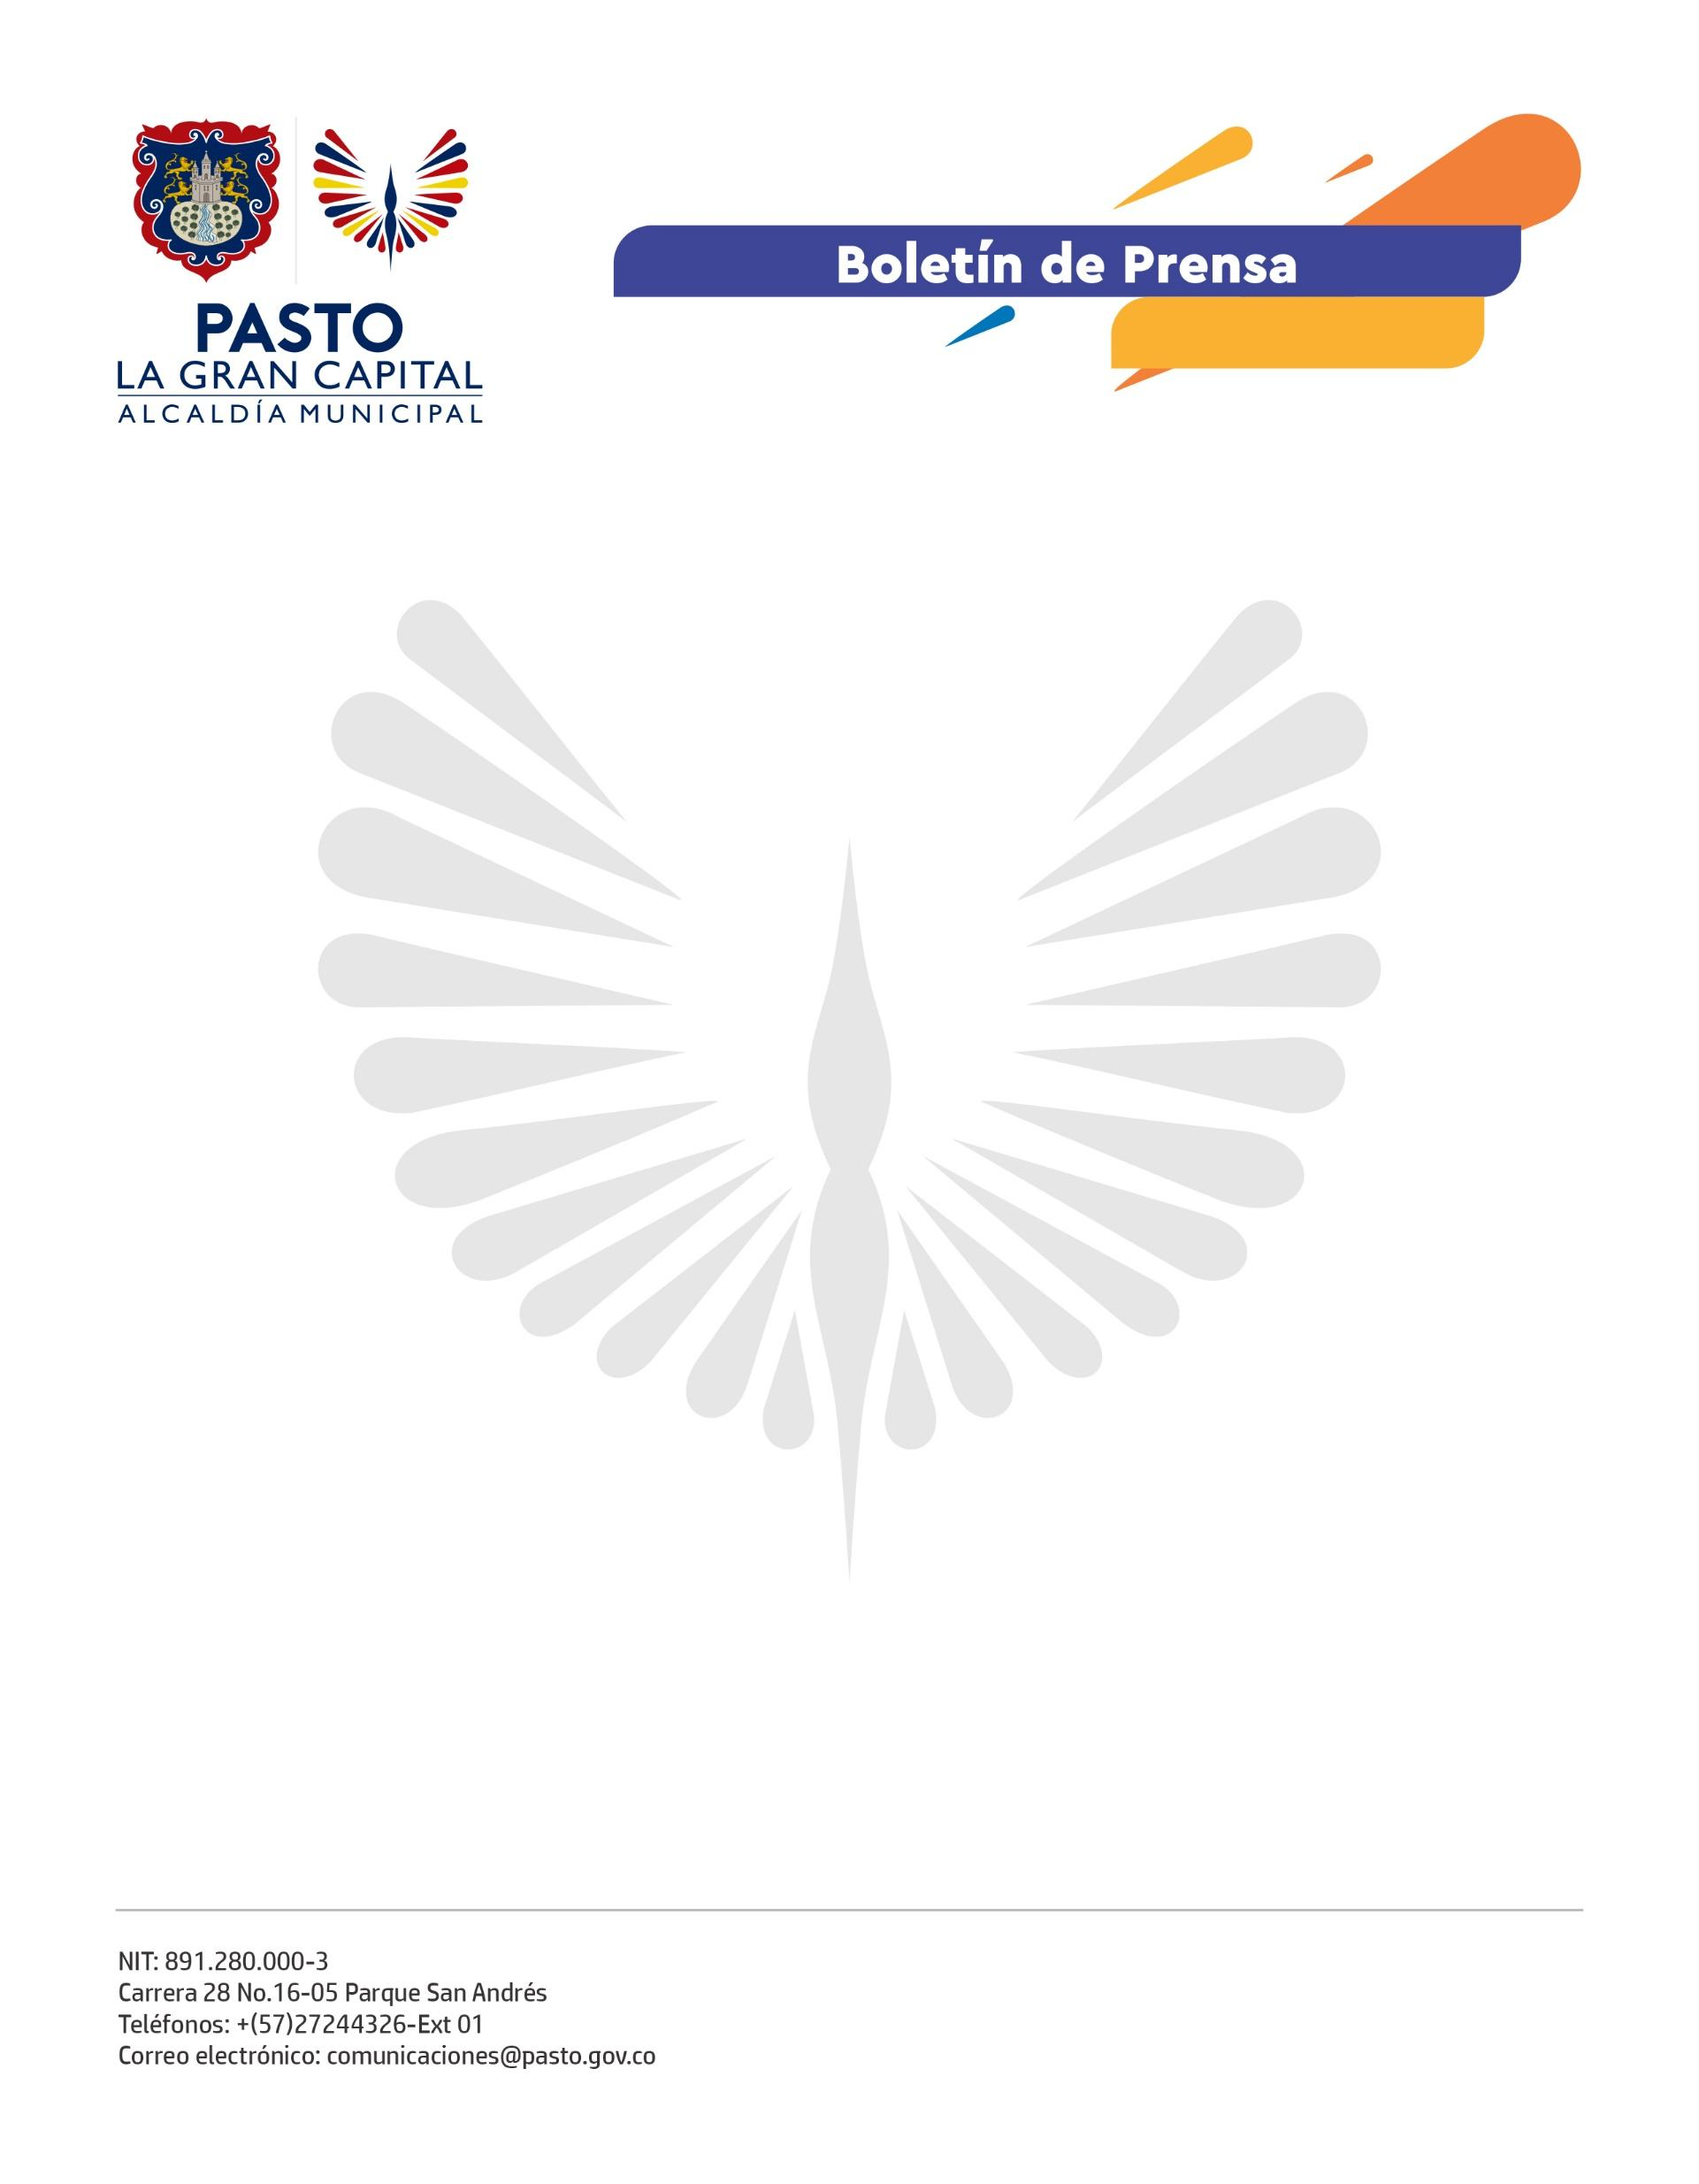
No. 564
19 septiembre de 2022

GESTORA SOCIAL MARCELA HERNÁNDEZ ENTREGÓ ELEMENTOS LÚDICOS, SUDADERAS Y KITS ESCOLARES EN EL HOSPITAL INFANTIL LOS ÁNGELES
Niños y niñas, pacientes de la Unidad Oncológica, recibieron estos elementos en una jornada de recreación y juego que contó con el apoyo de la Secretaría de Bienestar Social.
“Fue una jornada muy divertida y acogedora, por eso, agradecemos a la Alcaldía de Pasto por brindarle un día muy feliz a nuestros hijos, es algo muy reconfortante que nos cambia el panorama y el ambiente”, expresó la madre de familia Alba Yepes.
Por su parte, la Gestora Social Marcela Hernández indicó que el objetivo de esta vinculación permanente con el Hospital Infantil Los Ángeles es llevar alegría y esperanza a los niños y niñas que están pasando por una difícil situación debido a la enfermedad.
“Este es un momento muy difícil, por eso, es importante transitarlo de la mano de Dios. El Hospital Infantil de nuestra ciudad, que cuenta con un excelente equipo humano, es referente a nivel nacional e internacional; por eso, junto al amor y al apoyo de sus familias y la Administración Municipal, nuestros chiquitos van a salir adelante superando todas las enfermedades”, agregó.
Finalmente, la madre de familia Rosa Eraso también manifestó su gratitud a la Alcaldía de Pasto por la jornada lúdica que compartieron y los elementos que recibieron los niños y niñas porque, más allá de lo material, vivieron un momento de alegría y esperanza.
“Debemos tener paciencia y fortaleza, apoyar mucho a nuestros hijos. Estos obstáculos que la vida nos ha puesto para luchar a su lado, pero con ayuda de Dios todo es posible”, concluyó.
La articulación entre la Alcaldía Municipal y el Hospital Infantil Los Ángeles, bajo el liderazgo de la Gestora Social Marcela Hernández y con apoyo de la Secretaría de Bienestar Social, seguirá realizando estas actividades con el fin de llevar a los niños y niñas con un mensaje de ilusión y esperanza.

